CADASTRO DE COMPOSIÇÃO DE PRATOS

1. No cadastro de pratos coloque um botão no canto inferior esquerdo para a composição:

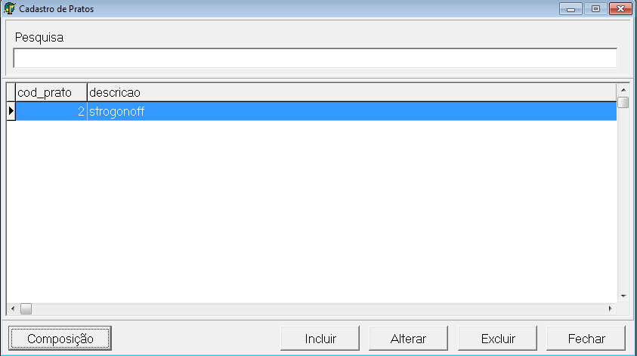

OnClick do botão composição:

- Verifique se há um prato selecionado, caso não haja dê uma mensagem de erro e abandone a rotina;

- Crie a instancia do formulário da composição;

- Passe para o formulário o código do prato e preencha o label da descrição do prato

- Chame a função load_query da composição

- Chame o método show do formulário

Código:

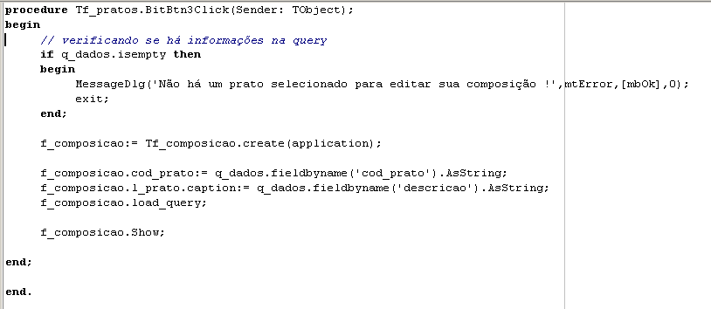

1. Crie um novo formulário no estido MDIChild para fazer o cadastro da composição dos pratos com o seguinte layout.

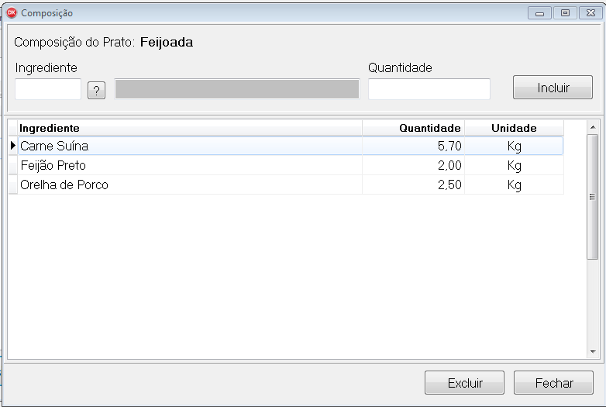

Eventos e Rotinas a Programar:

* Coloque a variável cod_prato e o protótipo load_query na área public da classe do formulário

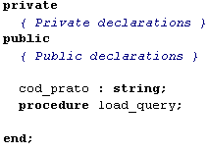

* Procedure load_query para carregar a query q_dados que carregará o dbgrid. Faça um inner join entre as tabelas composicao e ingredientes;

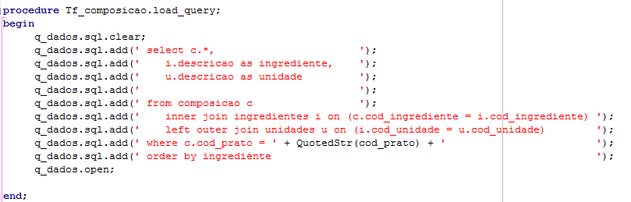

* Onchange, onkeydown do edit_cod_ingrediente, como o esquema da cidade na ficha do cliente;

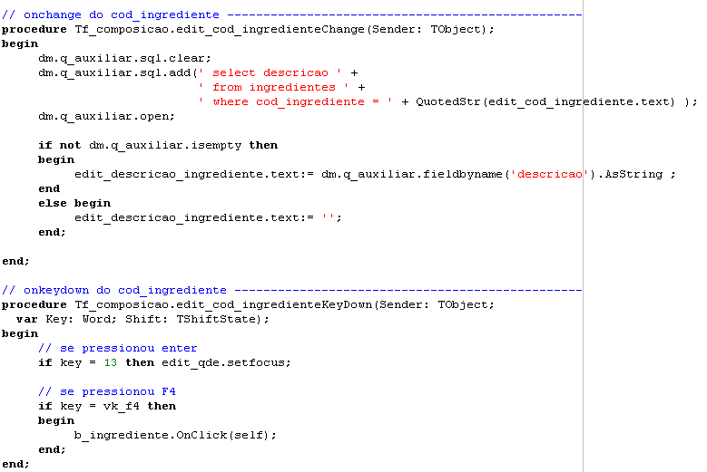

* OnClick do botão de pesquisar cliente, como no esquema da cidade na ficha do cliente

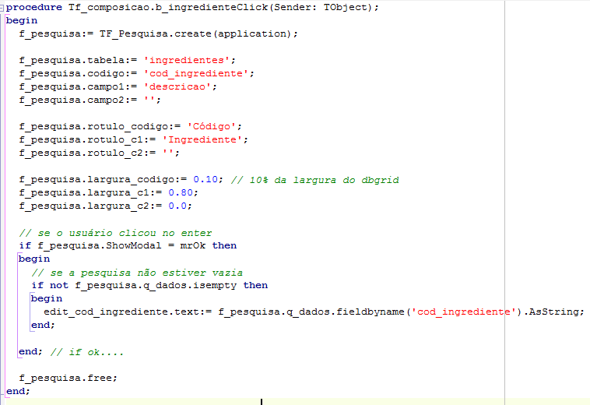

* OnClick do botão incluir:
  + Se não foi informado um ingrediente e uma quantidade, deve-se dar uma mensagem de erro e abandonar a rotina. Note que a quantidade deve ser um valor numérico válido, para isso utilize a função is_date do arquivo funções para fazer esta validação;
  + Verifique se o ingrediente a ser inserido já não está cadastrado na composição do prato selecionado. Caso esteja apresente uma mensagem de erro e abandone a rotina;
  + Faça o insert na tabela composição gravando o código do prato, o código do ingrediente e a quantidade. Note que o código do prato deve ser uma variável da área public da classe, que foi alimentada ao chamar o form da composição no cadastro de pratos;
  + Após inserir, chame a função load_query para atualizar o dbgrid
  + Limpe o código do ingrediente e a quantidade
  + Coloque o foco no campo do código do ingrediente

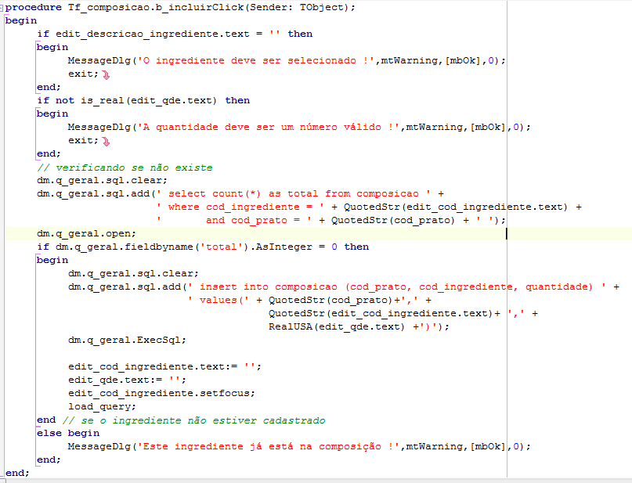

* OnKeyDown do edit_qde:
  + Se pressionar enter, chame o evento onclick do botão inserir.

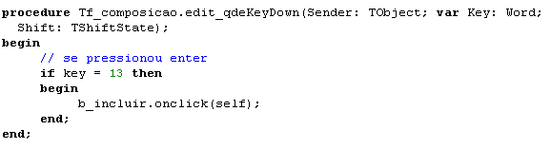

* OnClick do botão Excluir

